|  |  |  |
| --- | --- | --- |
| History | | |
| 2017/09/13 | 전현우 | 첫 문서 작성 |

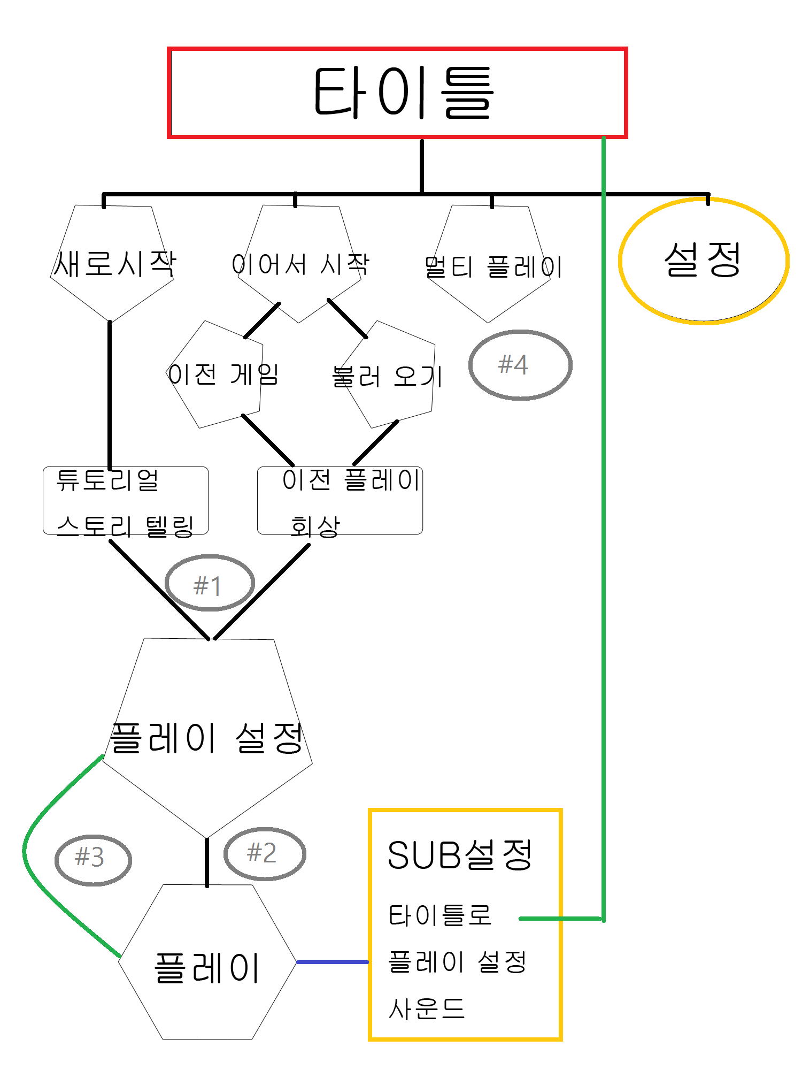

검은색: 직계 구조, 별개의 씬으로 이동

초록색: 반복된 구조 성립, 별개의 씬으로 이동

파란색: 서브 씬으로, 메인 씬은 유지된 채로 정지하고, 그 위에 작은 바가 형성된다. 조명은 10%로 줄여져, 전체적으로 어두운 배경으로 전환된다.

타이틀

-새로 시작

:게임의 초기 스토리텔링 진행(간단한 워드 진행), 본 캐릭터와 서포트 캐릭터 등장과 서포트 캐릭터가 튜토리얼을 진행한다.

-이어서 시작

\이전 게임

: 보조 저장 데이터를 불러와서 진행으로 넘어간다.

\불러오기

: 저장데이터를 골라서 실행하며, 저장데이터는 총 5개의 저장데이터를 보유하여 호출할 수 있다.

-멀티 플레이

: 추후 진행 방식에 대한 설정 토의가 필요함.

-설정

\사운드 설정

:사운드 볼륨과 배경음악, 효과음 등을 체크박스로 조절하도록 한다.

\해상도 옵션

:VR환경에서 해상도를 조정하기보다, 사양에 따라 옵션 선택하도록 한다.

\유저 인터페이스 설정

:왼손잡이와 오른손잡이에 따라 조작을 변경한다. 추가적으로 키 인터페이스를 수정할 수 있도록 제작한다.

Etc..

플레이 설정

\저장

: 현재 진행된 게임을 저장한다. 저장데이터는 5개까지 저장 가능하며, 비어 있는 슬롯에 자동 저장이 되고, 모든 슬롯이 차 있을 경우, 가장 적게 플레이한 데이터가 소멸, 저장된다.

\스킬 속성 선택

:인플레이 전, 플레이어가 선택해서 임할 속성을 선택한다. 속성은 3개까지 택할 수 있으며, 선택한 특성을 1초 이상 이동 없을 시, 해당 속성의 스킬 문양을 보인다.

\해당 스테이지 정보

:해당 스테이지 보스에 대한 간략한 나래이션, 속성을 소개

\해당 맵 데이터

:맵의 전체 배경, 트리거의 수(오브젝트가 등장하는 위치), 보스의 위치

플레이

\HP

\MP

\TARGET

:해당 시야내 가장 가까운 적으로 타겟팅이 설정되며, 조작키로 타겟을 바꿀 수 있다.(추후 문서 작성 필요)

#1

전체 플레이 회상 후, 해당 stage로 이동한다.

#2

인플레이 씬으로 넘어가기 전, sub저장, 이전게임에서 불러 올 수 있도록 임시 저장 데이터로 저장

#3

스토리 진행 후, 플레이 설정씬으로 진행, #3 영역에서 다음 스테이지에 대한 스토리 첨부(별도의 씬으로 만들지, 토의 필요)

#4

추후 기획 토의가 필요